Schaalschikking

Kerntaken en werkprocessen

B1-K1-W1 Maakt bloemwerk, groene decoraties en/of presentaties

Opdrachtomschrijving
In overleg met je BPV-begeleider ga je een sfeerkaart maken die passend is bij de uitstraling van het bedrijf. Welke producten, kleuren, materialen en merken worden er verkocht? Vervolgens ga je hier een passende schaalschikking bij maken.

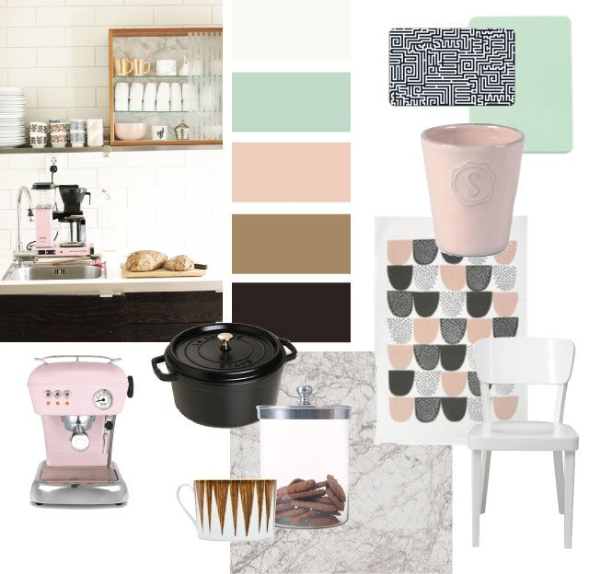
Voorbereiden:
- Maak een sfeerkaart (digitaal of papieren versie) die passend in bij de uitstraling van het BPV-bedrijf. Bespreek de kaart met je begeleider.
- Overleg welke materialen je mag gebruiken voor de schaalschikking.

Uitvoeren:
- Maak, volgens de sfeerkaart, een schaalschikking, gestoken in steekschuim.
- Omschrijf waarom de schaalschikking passend is bij de sfeerkaart.
voorbeeld: sfeerkaart
Afronden:
- Maak foto’s van de sfeerkaart en de schaalschikking.

Reflectie:
- Wat ging er goed tijdens de uitvoering?
- Wat kan er voor de volgende beter of anders?
- Wat zijn de tips en tops van je begeleider?

